实验 19 霍尔元件灵敏度测定及应用
一 目的
- 进一步了解霍尔效应；
- 掌握霍尔元件灵敏度及其特性的测量方法。
- 测定电磁铁磁场特性
二 仪器
VAA_{H}电压测量双路恒流电源，SH500霍尔效应实验装置，MR-1磁阻效应实验装置。
三 原理
- 霍尔效应及其霍尔灵敏度
将金属片置于磁场中，让磁场垂直通过薄片平面。沿薄片的纵向通以电流，则在薄片的两侧面会出现微弱的电压。这就是霍尔效应，横向产生的电压叫霍尔电压，符号V_{H}。
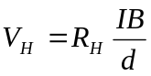 （1）
霍尔系数R_{H}=（en）⁻¹=C；n为薄片中载流子的浓度，e为电子带电量，d 为薄片的厚度。
V_{H}=K_{H}IB （2）
K_{H}——霍尔灵敏度，它表示该元件产生霍尔效应的强弱，即在单位磁感应强度B和单位控制电流I时，产生霍尔电压的大小。
- 电磁铁气隙的磁场
本实验利用电磁铁装置产生一个已知的磁场
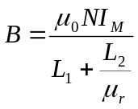 （3）
μ₀——真空磁导率；N——励磁线圈的匝数；I_{M}——线圈中的励磁电流；
L₁——气隙距离； L₂——铁芯磁路平均长度；μ_{r}——铁芯相对磁导率；
本实验μ_{r} =1500
- 电磁铁气隙中心的磁场系数
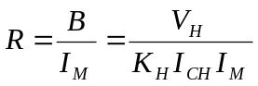 （4）
R——中心磁场的磁场系数
四 实验步骤
- 磁感应强度一定，变化控制电流时霍尔元件灵敏度测定
接好线路，并打开恒流源后面的开关，在一定的I_{CH}，I_{M}值下，调节霍尔元件在气隙里的位置和角度，使霍尔电压V_{H}显示的数值最大为止。

  - I_{M}=200mA，依次改变：I_{CH}=1.00,2.00,3.00,4.00,5.00,6.00,7.00,8.00,9.00,10.00mA，测量出相应的霍尔电压V_{H}的值。
  - 利用开关k₁,k₂依次改变I_{M}与I_{CH}电流的方向，记录相应的数值。
  - 用逐差法处理数据。
- 控制电流一定，电磁铁气隙中心磁场系数的测定
  - 连接线路，调节霍尔元件在气隙里处于垂直与中心位置。
  - I_{CH}=1.00mA，依次改变I_{M}=100，200，300，400，500，600，700，800mA 测量出对应的霍尔电压V_{H}值，并利用开关k₁,k₂依次改变I_{M}与I_{CH}电流的方向，记录相应的数值。
  - 用作图法处理数据。
五 注意事项
- 尔元件的控制电流I_{CH}最大不能超过30m A，否则将损坏元件。
- 尔片很脆，不可受撞击，故实验操作时应小心谨慎，调节时动作应缓慢。
六 数据记录及处理
表一 I_{M}=200mA
V_{H}\I_{CH} | 1.00 | 2.00 | 3.00 | 4.00 | 5.00 | 6.00 | 7.00 | 8.00 | 9.00 | 10.00
V_{H1} | 2.87 | -5.30 | 8.44 | -10.55 | 14.05 | -15.87 | 19.70 | -21.14 | 25.32 | -26.48
V_{H2} | -2.88 | 5.29 | -8.45 | 10.54 | -14.07 | 15.87 | -19.70 | 21.14 | -25.33 | 26.48
V_{H3} | 2.69 | -5.65 | 7.95 | -11.23 | 13.23 | -16.88 | 18.54 | -22.48 | 23.85 | -28.14
V_{H4} | -2.70 | 5.64 | -7.96 | 11.23 | -13.24 | 16.89 | -18.54 | 22.49 | -23.87 | 28.14
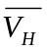 | 2.78 | 5.47 | 8.20 | 10.89 | 13.65 | 16.38 | 19.12 | 21.81 | 24.59 | 27.31

I_{CH} |  | I_{CH} |  | V_{Hm}-V_{Hn} | 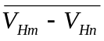
1.00 | 2.78 | 6.00 | 16.38 | 13.60 | 13.64
2.00 | 5.47 | 7.00 | 19.12 | 13.65 | 13.64
3.00 | 8.20 | 8.00 | 21.81 | 13.61 | 13.64
4.00 | 10.89 | 9.00 | 24.59 | 13.70 | 13.64
5.00 | 13.65 | 10.00 | 27.31 | 13.66 | 13.64

N=1500; L₁=3.00mm; L₂=287mm; µ_{r}=1500; µ₀=4π×10⁻⁷N·A⁻²

S=0.0362; C₅=1.65; S·C₅=0.06;
无坏值
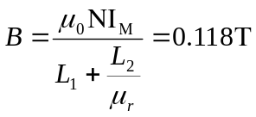
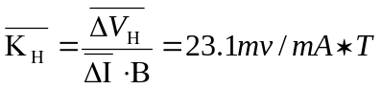

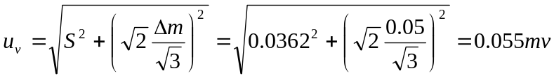
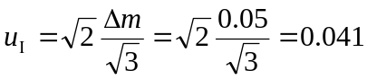
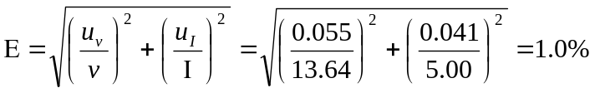
E=1.0%
表二 I_{CH}=1.00mA
V_{H}\I_{M} | 100 | 200 | 300 | 400 | 500 | 600 | 700 | 800
V_{H1} | 1.48 | -2.60 | 4.05 | -5.19 | 6.62 | -7.74 | 9.15 | -10.24
V_{H2} | -1.48 | 2.58 | -4.05 | 5.18 | -6.62 | 7.74 | -9.15 | 10.23
V_{H3} | 1.26 | -2.78 | 3.90 | -5.36 | 6.47 | -7.91 | 9.01 | -10.42
V_{H4} | -1.26 | 2.76 | -3.90 | 5.35 | -6.47 | 7.91 | -9.01 | 10.42
 | 1.37 | 2.68 | 3.98 | 5.27 | 6.54 | 7.82 | 9.08 | 10.33

K_{H}=21.53mv/mA*T

作图法
I_{M} | 100 | 200 | 300 | 400 | 500 | 600 | 700 | 800
V_{H} | 1.37 | 2.68 | 3.98 | 5.27 | 6.54 | 7.82 | 9.08 | 10.33

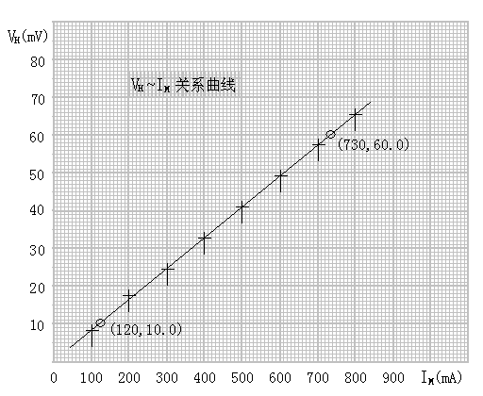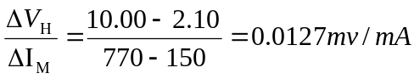
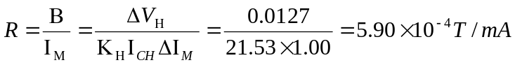
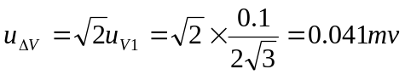
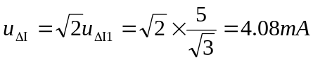
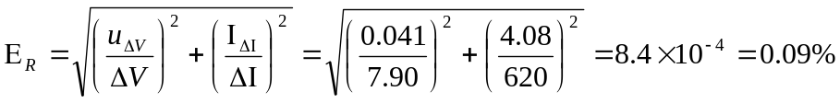
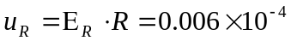
E_{R}=0.09%
表三 I_{M}=200mA
V_{H}\I_{CH} | 0.50 | 1.00 | 1.50 | 2.00 | 2.50 | 3.00 | 3.50
V_{H1} | 8.35 | -16.50 | -24.67 | 33.65 | 41.94 | -49.55 | -57.64
V_{H2} | -8.33 | 16.45 | 24.62 | -33.64 | -41.90 | 49.54 | 57.58
V_{H3} | 8.13 | -16.67 | -25.11 | 33.00 | 41.06 | -50.49 | -58.71
V_{H4} | -8.11 | 16.62 | 25.05 | -33.00 | -41.05 | 50.48 | 58.67
 | 8.23 | 16.56 | 24.86 | 33.32 | 41.49 | 50.02 | 58.15
V_{H}\I_{CH} | 4.00 | 4.50 | 5.00 | 5.50 | 6.00 | 6.50 | 7.00
V_{H1} | 67.31 | 75.54 | -82.48 | -90.46 | 100.78 | 109.11 | -115.02
V_{H2} | -67.35 | -75.54 | 82.47 | 90.47 | -100.83 | -109.12 | 115.12
V_{H3} | 66.12 | 74.05 | -84.12 | -92.33 | 98.94 | 106.98 | -117.51
V_{H4} | -66.17 | -74.04 | 84.11 | 92.26 | -98.99 | -106.99 | 117.44
 | 66.74 | 74.79 | 83.30 | 91.38 | 99.88 | 108.05 | 116.30

I_{CH} |  | I_{CH} |  | V_{Hm}-V_{Hn}
0.50 | 8.23 | 4.00 | 66.74 | 58.51 | 58.25
1.00 | 16.62 | 4.50 | 74.79 | 58.17 | 58.25
1.50 | 24.86 | 5.00 | 83.30 | 58.44 | 58.25
2.00 | 33.32 | 5.50 | 91.38 | 58.06 | 58.25
2.50 | 41.49 | 6.00 | 99.88 | 58.39 | 58.25
3.00 | 50.02 | 6.50 | 108.05 | 58.03 | 58.25
3.50 | 58.15 | 7.00 | 116.30 | 58.15 | 58.25
N=1500; L₁=4.00mm; L₂=269mm; µ_{r}=1500; µ₀=4π×10⁻⁷N·A⁻²
S=0.179; C₅=1.80; S·C₅=0.33;
无坏值
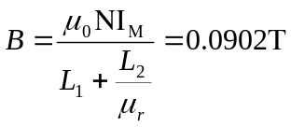
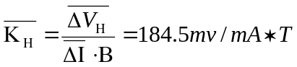

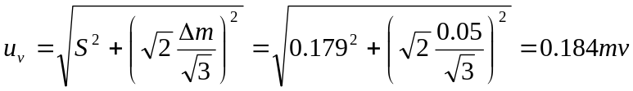
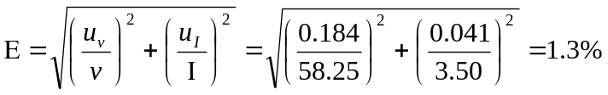
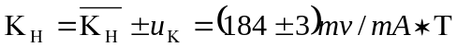
E=1.3%

表四 I_{CH}=1.00mA
V_{H}\I_{M} | 100 | 200 | 300 | 400 | 500 | 600 | 700 | 800
V_{H1} | -8.21 | 16.62 | -24.42 | 32.93 | -40.83 | 49.29 | -57.19 | 65.61
V_{H2} | 8.19 | -16.63 | 24.39 | -32.92 | 40.80 | -49.31 | 57.17 | -65.62
V_{H3} | -8.47 | 16.33 | -24.78 | 32.67 | -41.18 | 49.09 | -57.59 | 65.41
V_{H4} | 8.45 | -16.34 | 24.75 | -32.69 | 41.19 | -49.12 | 57.57 | -65.46
 | 8.33 | 16.48 | 24.58 | 32.80 | 41.00 | 41.00 | 57.38 | 65.52

K_{H}=182.5mv/mA*T
作图法
I_{M} | 100 | 200 | 300 | 400 | 500 | 600 | 700 | 800
V_{H} | 8.33 | 16.48 | 24.58 | 32.80 | 41.00 | 49.20 | 57.38 | 65.52
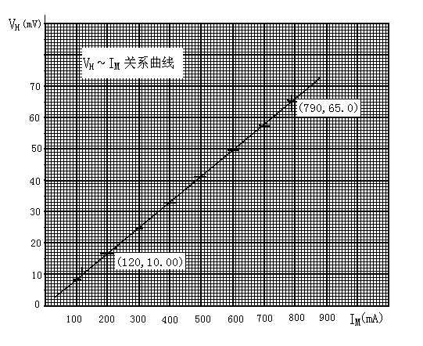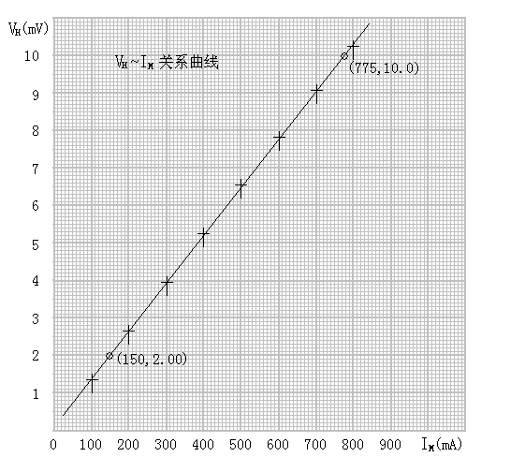
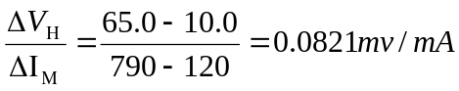
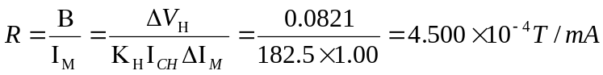
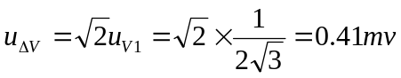
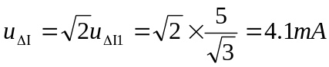
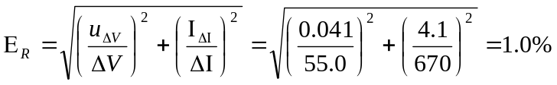
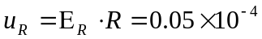
E_{R}=1.0%

